情绪流认知
情绪流认知
上涨，震荡，下跌，大盘的三个走势代表情绪的三个方向。

向上共振，向下背离，震荡轮动。对于短线选手来说最不喜欢的应该就是震荡周期了，震荡周期，题材轮动，大多数都是一日游，龙头也难有高度，在你刚开始锚定龙头，确定情绪的时候，盘面向上的动力就被消耗带劲了，高位开始出现亏钱效应，龙头选手把握不住方向，看不清低位，高位又追不上，一系列回撤就开始出现了。

往返几次，腰斩如此。

其实，应对方法也很简单，做题材的龙头，而不是去博弈情绪的龙头。

越震荡，越轮动，越是要看谁的梯队完整，谁的小弟更加激进，题材龙头比情绪龙头更有博弈价值，而这种题材龙头，往往在一个题材刚开始发酵的时候你就已经能够二板定龙头了。

二板定题材龙头，四板拿情绪先手，错过等待下一轮周期。
高度与宽度构成市场。

高度定性，宽度定型。

高度决定情绪的强弱，宽度决定赚钱效应的强度。

高度和宽度都被锚定之后，剩下的都是轮动。

好比这段时间的市场，克来机电的高度，AI题材的宽度，其他都是轮动。汽车，医药，算力，今天的工业母机。

情绪在混沌走向清晰的时候确认龙头，

龙头在确认走向加速的时候确认宽度。

两者的共振产生市场的赚钱效应，赚钱效应又被市场发掘和放大。

善于观察的人先享受溢价，犹豫不定的人最后接盘。

黎明划破天际，白天确认；
龙头响彻市场，情绪确认。

大多数人都能看懂白天黑夜，但大多数人都看不懂情绪走向。

这也是为什么上周这么多人预判分歧，严重踏空。
不要在白天等待黑夜，不要在主升等待退潮。
市场的300已经明牌，有题材的标的都被抢了一字，人声鼎沸之时，正是挥袖离去之际
在迷茫时清醒，在加速时贪婪，在高潮时警惕，在疯狂时离去。

龙头的天地大面其实是最好避免的，加速后的再缩量加速一定是风险。

龙头谢幕过后，就是行情的退潮期了。
也就是中位的天地大面马上要来临了。
指数震荡期的盘面是相当无聊的。

轮动又卡位，混沌又朦胧。
今天强，明天弱；
今天弱，明天强。
在这个节点上你要做的一定不是强更强，买点要跟上当天的弱转强，也就是在板块推动的当天，次日享受一字预期。

换做之前的周期，次日的强更强，一定是梯队的更加完整。

也就是板块有套利机会，但指数震荡的短线周期完全不是这样
龙头难走出高度，板块自然难有梯队发展。
要么板块首板启动时拿300套利机会，要么二板定题材龙头，要么四板情绪博弈先手，错过这些机会，剩下的大多是坑了。
你在等情绪主升，却没想到在情绪主升确立的那一天就走向退潮了。

如安奈儿与天元的卡位过程。
机会说到了，危险也说到了，剩下的就看你的执行了。
安彩正常躺一字，还记得我昨天说的一句话么：
我做票的思路一定是努力让自己买到的票次日成为市场绕不开的标的。

A周期开拓，B周期震荡，C周期高潮，D周期退潮。
正如王朝的诞生与落寞。在绝望时开启希望，在震荡中巩固王权，在繁荣下开元盛世。而后，又在盛世下衰退。王朝一轮又一轮，周期一轮又一轮。同样是监管，A周期的监管形容虚设，D周期的监管惊慌失措。

没有人可以阻挡周期的力量。势能是一切事物发展的惯性，谁都无法阻挡其向前。跟上时代的潮流，你才能不被历史淘汰。资金所指，人心所向，众望所归。

最直接的感受是什么呢？

高位的卡位博弈。
一般的龙头过程都是：确认，加速，高潮。现在高位互相卡位博弈，更多的是中位加速。
很清晰，从三柏、银保，到东安、惠发，再是现在。高位没有锚定点，情绪走的就不是那么顺畅了。
其实有这些感受很正常，D周期的盘面表现就是如此。有很多人吐槽是市场监管造成的，这个说法不无道理。
但为什么有些时候监管又会有很多资金去挑战呢？交易更多的还是周期轮回，市场不以任何人的意志为转移，该发生的事情还是会发生。
第一波指数下跌，衍生我乐的开拓。第二波指数下跌，造就圣龙的高潮。有涨就要跌，有跌就会涨，这是大A一直保持在3000点的原因。
现在市场有很清晰的三个信号：1、高位卡位；2、中位加速；3、低位一致。
高位互相卡位，退潮次日低位一字。情绪初次启动，主升次日中位加速。这就是情绪的一致性，资金畏高，低位的值博率更高。
高度拓展不开，主升自然缩短，但也有好处，涨的没那么高，跌的自然没有那么恐怖了。

尤其这几天大家感受应该很清楚，即是做错，也不会连续吃大面，次日会给到很好的修复点出局。震荡期间，高度压缩，低位博弈更有价值。在这个时候要做的不是高位博弈，而是值博率更高的低位或是板块的二波。发现，观察，反思，总结 ，市场是最好的老师。没有一成不变的手法，只有因时制宜的交易。
交易其实很简单，把市场上应该踩的坑避开掉，剩下的就是正确的。
怕就怕在你坚持地认为错误的是正确的，美其名曰模式内的交易，这种就是执念，而做交易最忌讳有执念，有执念的人做不到跟随，也就是做不到真正的知行合一。
上个短线周期的龙头是长白山，始于指数下跌，又回到了情绪与指数背离也就是ABAB周期的玩法。
亚世开拓，清源宽度，亚世类似我乐，清源相当捷荣。
一边高度开拓，一边宽度补涨，光伏低位反复，清源二波补涨。
在B周期一般是对A周期的题材补涨，光伏活口明显强于消费电子，这也就是为什么清源能够走出来，而亚世的二波走不出来。

C周期一般是ABAB酝酿过后的高潮期，换算一下时间，过年前刚好ABAB震荡玩玩，过年后再发动C周期的行情，现在风光锂的酝酿，也许就是为了明年的机构行情做铺垫。

我每天有三张表格必做—复盘、计划、执行表。

深夜头脑更加清晰，所以复盘时间一般是深夜。
早上起来看看新闻，梳理计划，确定知行合一。
收盘后检查执行力，是否有坚决执行预期计划。
好比如高潮期不追高位加速板，退潮期不打中位加速板。

套利思路去的，不会用太多仓位去做，龙头首阴后轻仓做做补涨和套利玩玩，不是按照做龙头思想去做，自然就不会格局了！

决定了要做龙头，就别想着在杂毛身上留情，交易就是这样，人亦是如此，纯粹的交易，就是知行合一。做好了计划，就严格执行，弱水三千只取适合自己的一瓢！
做短线就是做龙头，龙头有空间龙、补涨龙、反包龙。

我们今天探讨的是空间龙。

众所周知，龙头是一路换手走来的，没有换手的龙头，即一字板，都是独食的玩意，带不出什么赚钱效应。

例如去年的顺控发展，今年的中通客车、浙江世宝，如果你只是看分时走势，而没有信仰，那么是很难拿住的。更大者，像九安医疗、浙江建投，拿住这些牛股，更需要十足的龙头信仰。

可是有些龙头又不能有龙头信仰，4月份的湖南发展大家都知道，好几个游资在上面信仰，结果亏了20%，或者更多。

那么到底应不应该有龙头信仰呢？或者说什么时候才应该有龙头信仰？

请君先独立思考一下这两个问题。

因时制宜！

请别忘了，我们的交易体系是围绕周期、情绪演变的，换手决定了龙头高度，赚钱氛围决定了我们是否要龙头信仰。

在赚钱效应高潮时，也就是中周期的1、3阶段，完全可以格局，这个时候龙头是有反包的，对于一路换手上去的龙头，大可以保持多一份耐心，日K才是我们的关注点，而不是分时的波动。而在2、4阶段，那种一字上去的独食龙，分歧就是卖点，不需要去格局
总结，有人气，有赚钱效应，才有龙头信仰。抛开时机、环境、情绪，谈龙头信仰，就是瞎扯淡，就是愚蠢！

股票，真的很简单。你不会玩，无非就是你不能控制住你自己。

龙哥写这最后一条其实是补充，告诉大家，出发的路一定要是正确的路。在错误的道路上努力就是白费。很多你总结和反思到的东西可能别人早就顿悟出来了，这点龙哥深有体会。腰斩几次得到的教训和总结，其实游资前辈们早已告诉过我们。站在巨人的肩膀上，你可以少走很多弯路。

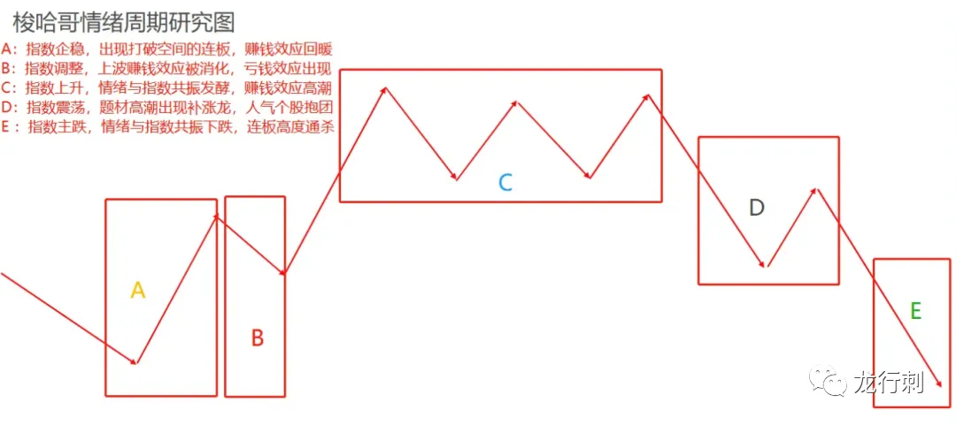
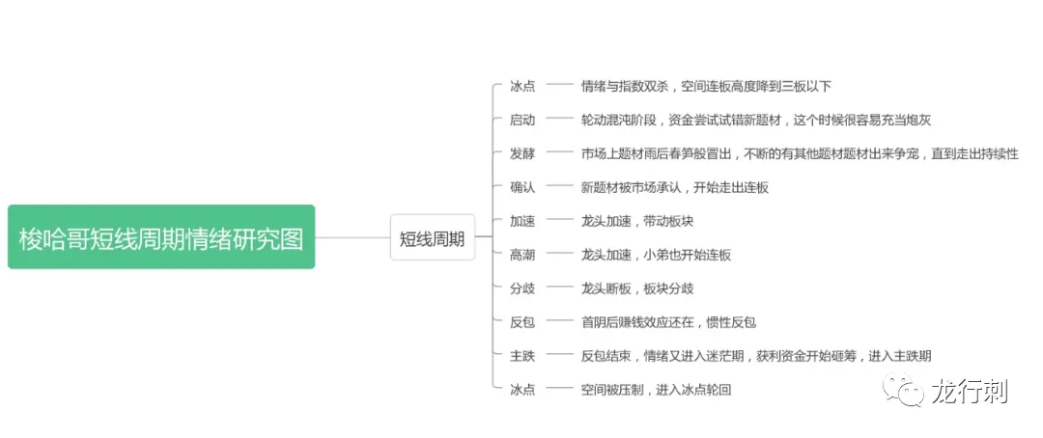

股市里要经过哪些历练呢？我总结了一下，大体上是这几个过程：无畏、无知、无法、无行、无我。
无畏
初入江湖，不知险恶。
满怀壮志，无畏市场。
这是股市的第一个阶段，你需要懂得敬畏市场，明白保住本金是第一原则。

无知
一种是套牢者，自称股票不卖就不存在亏损，交易软件一卸，省去心烦，运气好，可能一段时间就解套了，运气不好，可能股票就ST或者退市了。一种是学习者，在亏损后，及时反思自己，明白术业有专攻，开始了解市场基本情况，知道存在庄家、主力、游资等，也知道了怎么去看K线、均线、成交量、KDJ等。每学会一个指标，便乐此不疲，以为就此掌握了交易钥匙，开启了财富密码大门，结果还是输多赢少。
知而不明，是为不知；不知为知，是为无知。
这是股市的第二个阶段，你需要明白想要在股市里生存下去，一定要不停学习，提高你的认知
无法
知识积累的越多，却对市场越迷茫。

看过的书能堆积成两米那么高，做过的笔记也有几万字。道氏理论、江恩理论、波浪理论、缠论等，市场上所用的经典书籍都有涉猎，却无法在市场上运用自如，因为很多指标都是滞后的。你开始不再依赖这些过时的理论，市场是在进步的，明白了要与时俱进。

这个时候，你开始尝试建立起自己的交易系统，明白市场上最大的确定便是不确定，意识到仓位管理和心态调节，交易原则放在第一位。
法无定形，是为无法；
法以律行，是真如一。
这是股市的第三个阶段，开始建立起适合自己的交易系统，并不断去优化和改善。
无法
军令如山，执行是交易系统的最终目的。

其实，很多老师都有自己的交易系统，因为没有去归纳总结的关系，所以非常的碎片化、模模糊糊，导致很多时候行跟不上知。

解决这种问题很简单，用笔将你的交易系统写下来，查漏补缺，精确到点，开仓点，止损点，止盈点，仓位风控点等。每天复读三遍，假以时日，必有质变。
知而不行，是为不知；
知行合一，执行如一。
这是股市的第四个阶段，知行合一，方得法门
无我
见山是山，见水是水。交易，不过渡己。一念放下，万般自在。无众生，无凡尘，无我。
道，就是对情绪周期的理解
那么情绪周期到底是个什么呢？从内容上面来讲，情绪周期分为指数周期、题材周期、龙头周期。
从时间上来讲，分为中级情绪周期和短线情绪周期。中级情绪周期是方向，短线情绪周期是操作
指数上涨，题材共振，龙头打出新高。
指数上涨，题材萎靡，龙头中位补涨。
指数下跌，题材发酵，龙头压制高度。
指数下跌，题材萎靡，龙头低位轮动。

以上是三者关系最好的总结，尤其是在异动暗改之后，更为明显。
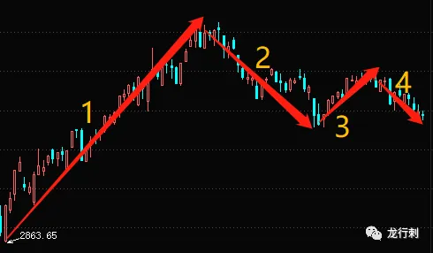
一阶段：在指数连续下跌后，指数上涨，题材共振，出现一大批龙头股：

湖南发展、建议集团、新华制药、中通客车等。

这个阶段就是指数上涨，题材共振，龙头打出中通客车十三板的新高。

二阶段：指数下跌，题材发酵，龙头压制高度，龙头一波高度比一波高度低：

赣能股份、金智科技、恒大高新、佛燃能源等。

这个阶段题材虽然发酵，但由于指数背景是下跌的，空间龙头的高度也被压制。

三阶段：指数上涨，题材萎靡，龙头中位补涨，这个阶段指数有一波小周期的反弹，上涨力度不大，加上市场题材萎靡，市场围绕核心标的做中位补涨：

大港股份

四阶段：指数下跌，题材萎靡，龙头低位轮动，这个阶段是亏钱效应最严重的阶段，因为高度往往被压制到极限，就连四板都是高度限制了，这个时候没有很强的赚钱效应，市场资金迷茫，核按钮严重，空仓是最好的操作！
短线情绪周期
冰点-混沌-发酵-确认-加速-分歧-反包-冰点
冰点，顾名思义，情绪差到极致。数据上表示为空间高度降低到三板以下，连板数量为个位数，情绪与指数共振下杀。
冰点见龙头。
买在分歧，事实上就是买在冰点分歧转一致；卖在一致，事实上就是卖在高潮一致转分歧。
这就是利用人性的弱点，人往往是在低点时恐惧，高潮时欣喜。所以，交易一定是反人性的。
以上出于情绪方面思考，我们再分析一下冰点的资金买点思路。两种选择。①：小资金的空间连板如：空间龙，穿越龙。这种操作手法要求对情绪周期掌握非常深。我们知道每个空间连板的票一定是有大的主力运作的，能够从众多的连板中脱颖而出，一定是这个主力get到了情绪周期的那个点，让这个标的对于市场情绪次日回暖避不开。
散户的资金自然是无法运作的，那么站在主力的选美角度，这个票一定是题材站在风口上，低价低市值，底部筹码稳定，对手盘压力小。
②：大资金的抱团取暖如：大容量票，不需要走出连板就能打出人气，因为需要的资金多，一个涨停板就可以吸引市场眼球。
这个点一般是在哪里出现了，冰点退潮期。也就是新老旧周期交替的那个衔接点，资金混乱，题材试错容易成炮灰。
这个时候大资金选择更多的是去抱团一个大容量的票，这个票的交易额一定是20个亿以上，买点就是逆市场冰点聚焦人气。
如三峡能源、中国医药、中国海油、巨轮智能。
总结：市场冰点的时候一是做空间连板博取一个龙头溢价；二是做大容量抱团取暖博取一个仓位溢价。
交易的本质是什么？

著名刺客说是情绪的弱转强，题材的强更强。

养家老师说是买在分歧，卖在一致。

其实两者意思都一样，都是买在情绪的超预期，差转好的临界点。

也就是买在弱转强，分歧转一致。

这一招在短线操作中运用的比较常见，很多人认为是制胜法宝。

这确实没错，换手龙一定是会经过分歧、一致、加速这个过程的。

但如何识别真正的弱转强、分歧转一致呢
如果无脑的去对标使用，这碗大面绝对会先吃上。那么这三个例子失败在哪里呢？一是非主动性，分歧转一致的本质是情绪的弱转强，题材的强更强。
这三个非核心地位，表现在容量小，敦煌种业农业板块没有想象空间，海螺、星湖都是板块小弟，弱转强是因为当时的板块龙头再次超预期从而对小弟的一个带动。
二是骗炮性，市场上既然很多人都知道弱转强，那么就一定有人做弱转强的骗炮，表现在竞价高开秒板，然后炸板。这类是最容易做局的，且市场上非常多见。想要识别出来，其实也很简单，就是要么是竞价带量，要么是盘中补量。
说完了假的弱转强，我们再来讨论一下真正的弱转强。既然叫弱转强，那么也就是超预期，大多是无人看好的条件下走出来的，而不是各个论坛吹票，形成产业链吹捧出来的，上个月的德联就是这个例子。这次的天顺股份，就是这个环境下走出来的。二板烂板，且没被什么人注意：
三板弱转强，高开秒板，后面一路一字：

天顺股份在二板不被看好，且没什么人注意的情况下，三板弱转强发酵带动一带一路，后面一路走一字。

满足超预期，满足主动性带动板块，满足量价符合，一个龙头就这么走出来。

那么弱转强的买点又在哪里呢，这里总结了三点：

1、竞价带量超预期抢筹，则竞价买入
2、打板买入，盘中补量回封最好
3、大长腿超预期翻红
至于卖出更简单了，次日不走加速，强转弱，一致转分歧那么就直接快刀斩乱麻，割肉止损，就此别过。

任何模式，不可能有百分百的成功率。
交易本就是概率游戏，你所做的就是总结你经常赚钱的模式，提高胜率。
一个票想要真正的走出来，绝对不只是术上的表演，更多的是天时、地利、人和三者的共振

趋势与短线的行情事实上是机构与游资主导的行情切换，转折点的核心昨天有表达出来：空间。

空间压制，趋势主导。

空间突破，短线主导。

趋势强，短线弱；

短线强，趋势弱。
资金会流向阻力最小的方向。
很多人担心指数破位，事实上做短线时最喜欢短线破位的。
破而后立，不破不立。趋势不破，短线不立。指数底，政策底，绝望底，黎明在黑暗之后。好好期待三个核心标的后面的赚钱效应的模仿吧。
短线衰退的客观规律有三点，弱者先跌，中位继跌，龙头补跌。
日播时尚连板龙头，丰立智能创业龙头，杭州热电反包龙头，昨天弱者先跌，今天中位继跌，明后两天龙头补跌。再进入混沌期，后面疯狂做形态的模仿。

交易炒作的是什么呢？差价。

有差价才有波动，有波动才有涨幅，有涨幅才有盈利。

差价又来源于预期，预期也分两种。

一是题材，消息预期差；

趋势的炒作大多来源于此，故事不停，炒作不断。鸿博股份典型代表。

二是情绪，情绪预期差。

连板的炒作大多来源于此，情绪不止，连板不断。杭州热电典型代表。
要么做题材，也就是逻辑的预期差；要么做，我们用一些术来分析当天的盘面。
指数周期：震荡

题材周期：混沌

情绪周期：修复

空间高度：铭普光磁-五板
核心标的：杭州热电-修复 鸿博股份-反包 日播时尚-反包。
市场昨天指数与情绪背离，两个因素，裁判下场和苹果发布会的不及预期。也就是题材和情绪都不及预期，市场不认可，那么向下选择，打破重来。
昨天共振杀跌，今天有修复预期，情绪和题材都向下选择，杭州监管下，市场选择的铭普光磁和鸿博股份向上生长。周期一定会来，至于周期的大小是看是否共振市场的风口。
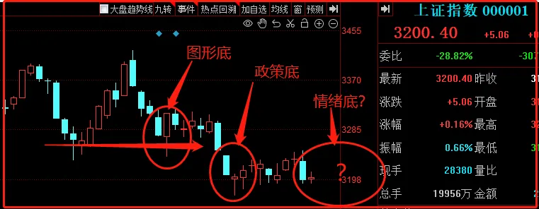
图形低-政策底-情绪底。
这三个圈，就是对应的风口。
不确定性中寻找确定性，越大的风口需要越低的底部。
龙头下杀的时候可以格局，但补涨一定要杀伐果断。
一、交易的本质。

交易是认知的变现。炒股炒的是预期差，逻辑预期差或情绪预期差。

逻辑预期差：趋势龙。近期热门标的鸿博股份、金桥信息、拓维信息。

涨不停，不停涨，只要故事一直在讲，一般以二波形式炒作上去，调整时间在13-20天左右，跌幅20%上下。
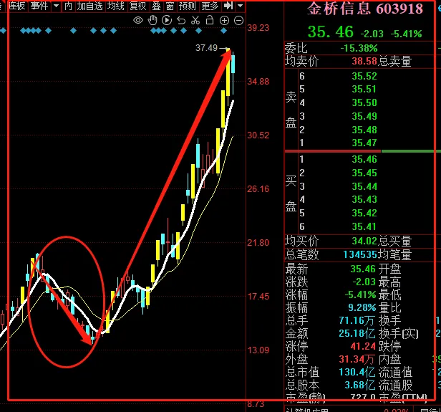
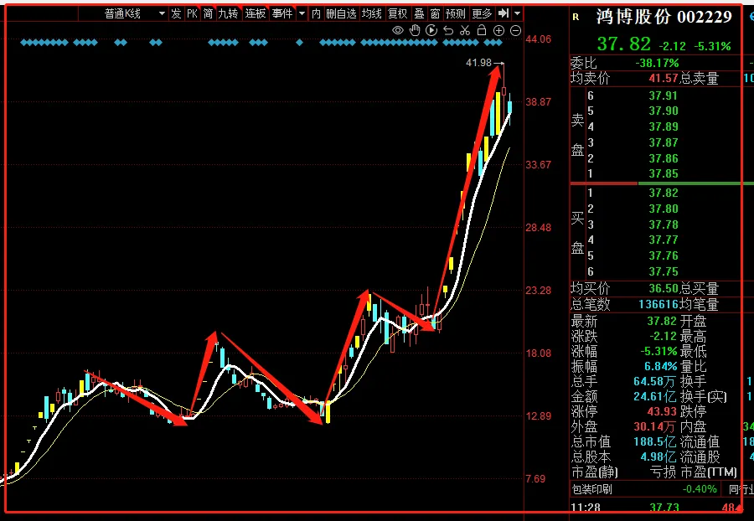

这是第一种玩法，趋势战法。市场上的一切消息都是为了股价服务，逻辑的预期差不过是为了刺激股价的继续上行。趋势与接力互为蹊跷板，这种票涨势疯狂时，也是短线情绪萎靡时。

情绪预期差：连板龙。近期日播时尚、杭州热电、铭普光磁、上海物贸。

情绪的弱转强，强更强。冰点出龙头，情绪的载体，市场的开拓者。

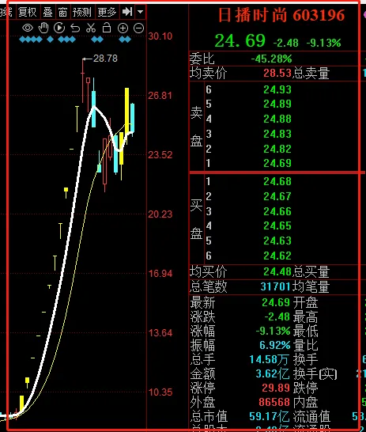
这是第二种玩法，也就是龙头战法。买在分歧，卖在一致。与趋势互为蹊跷，趋势低迷时，是短线情绪炒作高潮时，尤其是在市场经历情绪底之后。

完善你的交易系统，建立核心自选池，围绕市场核心主流，趋势盛行时围绕逻辑故事做T，情绪肆意生长时围绕情绪的加速做龙头的超预期或是中位的补涨。
二、情绪的判断。

情绪是个抽象词，众说纷纭，各有千秋。

但它有载体：最高/次高，昨日断板，反包龙。

昨天直播问了大家两个问题：

1、铭普光磁今天怎么看。

2、昨天的情绪是什么周期。

第一个问题，大多人的回答是修复或杀跌。

第二个问题，大多人的回答是混沌，分歧，看今天修复。

我的回答，第一个问题是震荡，第一个问题是高潮。

今天答案已然揭晓。

铭普光磁走震荡；情绪昨天高潮今天走分歧。

今天情绪的衔接是谁？
为什么昨天/今天市场会选择拓维信息？
综上两种模式，还记得我昨天问大家的一个问题嘛？
你们的持仓，好像大多数人买的都不是主流，散户一定是跟随市场主流，资金一定是沿着阻力最小的方向，再回顾一下你们历史买的票，就知道你们的交易系统问题出在哪里了。
三、复盘的方向。吾日三省吾身，可以为师矣。观察、收集、总结、反思、复盘、归纳、完善……一个人想要有所成长，离不开对知识体系的自我管理。每个人来到市场上一定都是先交学费的，或大或小，谁都不例外。
市场上赚钱的手法很多，形态模仿，情绪补涨，但本质上来说，都是对开拓者的模仿。这时候，就体现了复盘的重要性。大局观复盘，明白当下炒作的本质。核心股复盘，建立自选池，做好情绪切换。
大盘预期，板块预期，情绪预期，个股预期，仓位预期。交易计划，计划交易，日积月累，化繁为简，形成某种意义上模式的自然反射弧。反复做一件事，直到成为平常，当你看清市场一切，清晰而不再模糊，这就是悟道的开始。
市场的核心趋势—短线，就这两种玩法。很多人在周五认为是上海物贸，并不是。
最高板是被周五的汽车助攻上去的，并非带动作用。对市场有带动作用的才是真正的核心。
交易本是认知变现的过程，认知变现又是知行合一的体现。做得越多，错得越多。
从根本上减少交易频率，就是思维上学会减法。初入股市，学了很多东西，基本面，技术面。再到后面，扩散开来，情绪周期，龙头战法。什么都会，什么都懂，十八般武艺，样样精通。看似是好事，实则不然。
行军打仗，最忌优柔寡断，生死博弈的瞬间考验的是行为的反射弧。
临盘一秒，思绪千瞬，交易最忌思路的紊乱。做趋势羡慕做短线，做追涨羡慕低吸，做补涨羡慕龙头……貌似懂很多，熟悉市场上盛行的各大战法，

流行词语：天地板，地天板，龙头，情绪，周期，卡位，切换，补涨……龙头，接力，打板，低吸，趋势，首板，可转债，反包，首阴，竞价……一路上包袱越来越多，对市场越来越清晰，路越走越远，反而越来越累。

是时候学着做减法了。减到极致。
极简，只做最强老大。
纯粹，做模式内交易。
专注，等待好的机会。
回撤，做到下限可控。
掌握交易节奏，胜利接踵而至。回到市场，已经很久没有耐心细致的去解读市场的细节了。
一个是高潮加速期间的中位补涨题材，一个是高潮后对应的分歧预期。

今天，分歧如约而至。

洛凯股份的天地板，

迪生力的天地跳水。

相信埋葬了一大批所谓的龙头选手和自以为理解情绪周期的短线选手。

我不止一次在公共区域，直播/文章，或是龙家军内说过多次。

交易，选时，选股，操作。

时间，永远是第一周期。周期为王，决定一切，风口上猪都会飞。

第一个吃螃蟹的人是勇士，第二个吃螃蟹的人是庸才。

上海物贸五进六打开空间，给予了丰厚的奖励。
上海物贸六进七失败，今天也给到平盘出局了。

今天再去接力迪生力/洛凯股份，设想的是什么？

一定是空间高度打开，才存在次高卡位，至少空间上是相差三个板以上。

否则，就是中位补涨，去接力补涨题材的一字后的加速板。

大局观来说缺少对情绪周期的理解，短线上来说接一字后的加速板就是接飞刀。

拓维信息的一字加速接力教训还不够？
还记得周一问大家的一个问题嘛？对情绪高潮后的分歧做一个预判。

方向在哪里？
第一选择是空仓。
第二选择是做情绪的延伸，第三选择是做切换，这两种要降低仓位。

很明显，市场今天选择联名股份做情绪的延伸补涨（术的角度来说最安全），人民网做趋势的切换。

无人问津时入场，人声鼎沸时离场。
是时候教你们做减法了。
接力情绪高潮时，做中位的补涨；
补涨情绪高潮时，拿趋势的先手。
预判资金的预判，走在市场前面。
这就是左侧交易，也称执行纪律
要对情绪周期理解的更加精准，对趋势与接力的切换更为敏感。
市场今天很明显，接力杀跌，趋势衔接，赛道反弹。
短线情绪有几个周期，高潮过后便是分歧。

高潮后便是退潮，情绪的退潮，一浪比一浪低，高度逐渐降低，这是大局观上的选择避免去接高位板。

情绪周期的阶段，题材的分类，主线和轮动，接力和趋势。确认点，加速点，高潮点，分歧点，退潮点。龙头、补涨、切换。
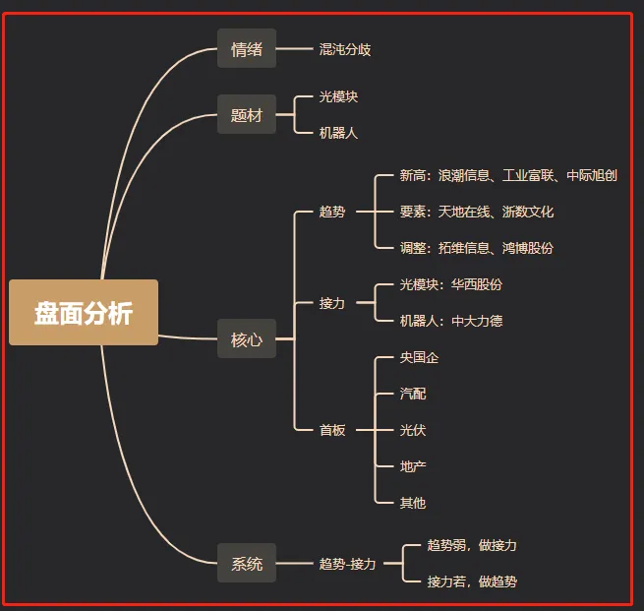
一、指数与情绪。
在交易体系中，指数与情绪的关系是我预判行情的基准。
共振-平行-背离。
一波大级别的行情，一定是指数与情绪共振产生的。如2020年七月份证券与指数的共振：
指数：
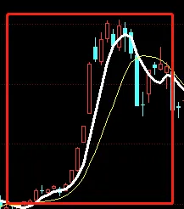
光大
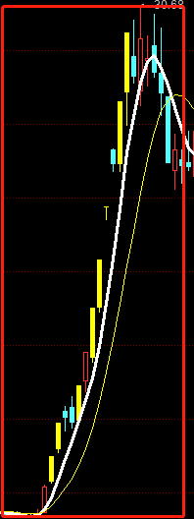
日线级别的共振，产生区域牛市。

分时级别的共振，产生区域龙头。

这是共振关系。

共振后又会平行，平行也就是调整。

天下大势，合久必分，分久必合。市场同如此，筹码上解释是获利盘的出局，情绪上解释是高潮后的分化。

对于操作上的指导表现在指数高潮的时候尽量空仓，高潮后即是分化。

这是平行，平行后一定会有所选择，向上或者向下。

向上突破，二次共振；

向下选择，产生背离。

背离，也是机会的一种，注意逆指数上涨的机会。
背离时，逆势抗跌的板块，在指数回暖后一定会有所溢价。这就是背离的参考。
交易无非三点：指数与情绪共振时找出向上的板块，指数与情绪平行时学会停下来休息，指数与情绪背离时选择抗跌的核心。
唱歌找基调，钢琴寻音阶，交易定节奏。
二、情绪与题材。

情绪，各执己见，千人千面。但它的锚定是统一的：最强。

《大作手股票回忆录》里记载着利弗莫尔说的一句话：只研究当前最突出的股票，只投资最活跃的龙头股，如果你在龙头股上赚不到钱，那么你就不可能在股市中赚到钱。

我知道，这句话有很多人会反驳。交易模式本就很多种，价投，趋势，波段，短线。诸君先别急着反驳，无论你做哪种模式，一定是做多才能赚钱的。我们再向下梳理，先看一段K线。
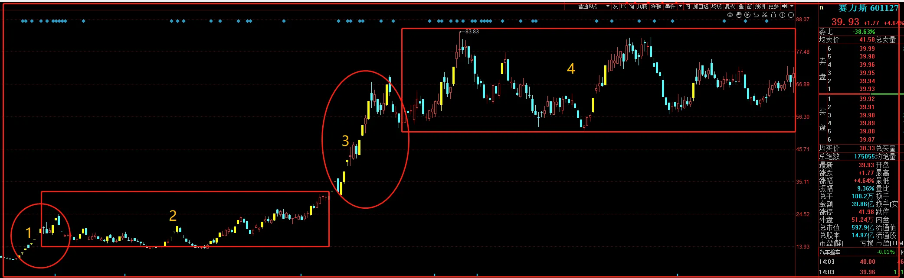
赛力斯（小康股份）的十倍之路。
1、2、3、4，短线到波段再到趋势，到现在的价投，做多才能赚钱。
每一波做多的时间周期，一定是当下的热点风口。
风口就是情绪的炒作，题材是火，情绪是风，风越大，火越旺。

干柴烈火催生大行情。

往下细分，再具体到每一天，是更小情绪的判定。

情绪的确立，龙头的锚定，节奏的掌握，预期的推演。
三、题材与个股。
题材是情绪的载体，个股是题材的分子。衍生出龙头，补涨，切换。龙头突破，补涨；龙头首阴，切换。任何推演，最终都要回到操作上。操作即是预期的判定。
这时候就体现出竞价观察和预期推演的重要性
情绪炒作的压制一般是以上一个空间板作为压制。
上一个空间板是荣盛发展，五板，它诞生于上海物贸的加速周期内。
很明显，今天华西光看竞价时有点不及预期的，但昨天趋势高潮反推今天情绪，分歧又在情理之中。
一字定方向，南方精工催动机器人回流，中大力德被助推五板，还记得我说的上海物贸嘛，被助推上去的预期是很低的。（写到这里的时候中大力德已经炸板了。）
这波周期最不好的点就是卡在节前，发动时机不好，大家兴致不高，所幸就做趋势低吸避险，等到端午节后再发动行情。

关注逆势抗跌的趋势或是短线的确认。
乱世出枭雄，风险孕育机会，指数的每次下跌一定是新机会的产生。
题材方面很明显，注册制后，只有两个题材。
AI和非AI。
AI一直作为趋势延伸的窗口，非AI为情绪炒作的接力棒。
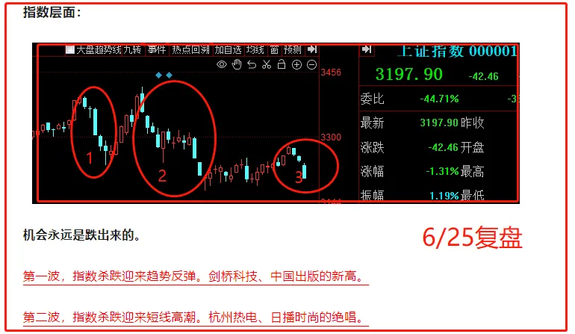
涨出风险，跌出机会。

保持对下跌的热忱而不是恐惧，这是交易者必备的心理素质。

下跌是获利盘的释放，更是潜伏者的机会。

还记得最早跟大家说的市场中的三个底嘛？
图形底，政策底，绝望底。

图2区域政策底支撑，监管一定意义上放松，走出了日播时尚/杭州热电的龙头绝唱。

现在的下跌是为了未来的上涨储蓄动力，一个合格的龙头选手是深知绝望底的重要性的。
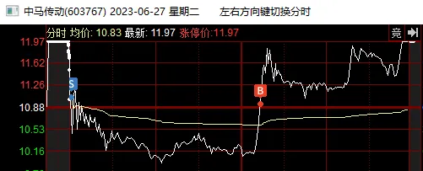
卖出风险，买入机会。昨天的推演中马今天应该走加速，这是我的认知。市场开盘中马传动竞价不及预期，这是市场认知。
再怎么认可，开出来不及预期，也是直接卖出。
卖出，是因为不及预期，习惯性主动卖出。买入，是因为指数助攻，空间板博弈修复。
早盘中马水下震荡，但指数持续上攻，连板情绪强势。
指数的大涨往往会反推情绪上攻，这时候空间板是最容易吃到溢价的。中马传动拉回零轴，验证这一结论，跟随市场，买回。这就是知行合一。

这是对今天操作的分析，在具体到方向。短线情绪方面，上一个周期龙头由华西开启，铭普走强，CPO反包，光迅科技走了几天趋势。
这一次的小周期确认未带动明显的板块方向，上周机器人，昨天电力，今天氢能源，一直在轮动。龙头一定要强势，要主动，要带动，要引领，这是强者的表现。
二、趋势

趋势往后更多的走的是独立行情，核心个股的方向。

AI已经涨了大半年了，从概念到模型到细分。

模型-服务器-算力-CPO-存力-数据-应用端

今年的交易目标就是把交易系统打磨更完善，不再是龙头，而是每个情绪的节点怎么做。比如，试错期如何布局，确认期如何抉择，主升期锚定龙头，加速期布局补涨，退潮期中位承接，混沌期趋势衔接。这听起来好像很不纯粹，但事实上，如果你理解为这些操作都是围绕情绪展开的话，那么就非常纯粹了。
中马今天无畏指数之下跌，强势，主动，带动，引领。
混沌期空仓，确认期入场，加速期持有，高潮期离场。
买在无人问津，卖在人声鼎沸。
情绪在今天高潮开启，高潮一般两天，随后又是混沌分歧。
这波情绪更多的是指数下跌带来的短线情绪的接力机会。指数有二次探底预期，这波小周期的确认只是个开胃菜。
1、频繁交易，每天都交易，一天不开仓就难受，巴不得股市周末都开门。
2、冲动交易，盘中追涨杀跌，涨了深怕买不到，跌了深怕被套牢，买卖完全没有逻辑。
给自己定了个准则，一是每天只开仓一只票，二是买卖要有逻辑。

知易行难，虽说定了这个准则，但执行起来异常艰难。

表现在，看到市场都是机会，深怕自己错过；踏空心理，被迫去买其他跟风票。
交易之道在人心，人心之道生情绪情绪之道在周期，周期之道生轮回。
华尔街没有新鲜事，过去发生的事，未来还会发生。市场不以任何人的意志为转移，涨多了就会跌，跌多了就会涨。
掌握周期规律，观察市场情绪，调用手法模式，水无形而万形。
竞价定方向
同身位低吸：同身为有个股一字加速上去，大单封死，大家都买不到，那么同身为的板块龙是可以跟随打开高度的（一半发生在第四板分歧的时候）
小弟是没有弱转强的，小弟的超预期是因为大哥的强势
仓位管理有三种模式。

先说第一种，三三三固定。

这是最基础的仓位管理，三分制。日内最多买两个票，再留部分仓位给明天，保持良好的流动性。

再说第二种，术的层面拆解，这在龙家军里是重点讲解。
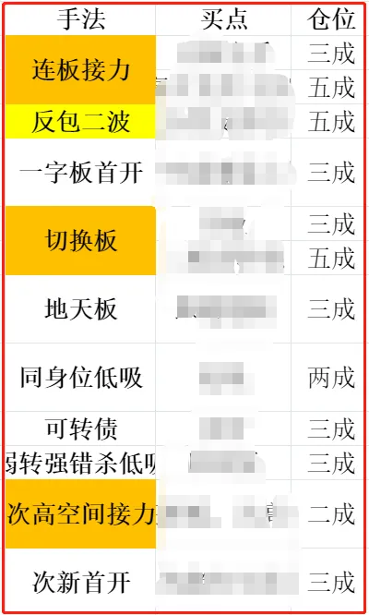
最后说第三种，大道无形，仓随势动。退潮期空仓，混沌期建仓，确认期加仓，加速期持仓，高潮期减仓。形似神不似，一切皆自然，这是仓位的大道理解。

市场上既然很多人都知道弱转强，那么就一定有人做弱转强的骗炮，表现在竞价高开秒板，然后炸板
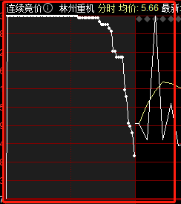
林州如此，竞价量能不足，秒板，骗炮，炸板，大面。
这类是最容易做局的，最合适的方式是盘中补量后打回封板。

现在的行情已经不是单纯的接力行情了，纯粹的接力选手已经被市场吊打的体无完肤了。

左手接力，作为进攻的矛；右手趋势，作为防守的盾。

矛盾，并不矛盾。

四进五的衰退造就了拓维的新高，鸿博的反弹。
写到这里的时候打了个野，你们应该猜得到哈。
对手盘是量
一个龙头选手要做的只有两件事情：等待和出击。

等待冰点，冰点出击。

乱世出枭雄，风险中孕育机会，高手在不确定性中寻找确定性。
B阶段获利盘的消化，是为了酝酿下一个冰点的诞生。
龙头突破，补涨；龙头首阴，切换。
市场上有很多人喜欢做补涨，在情绪确认、加速期做补涨。

一是畏高，二是性价比合适。
襄阳轴承：在中马确认期启动首板，高潮期一字
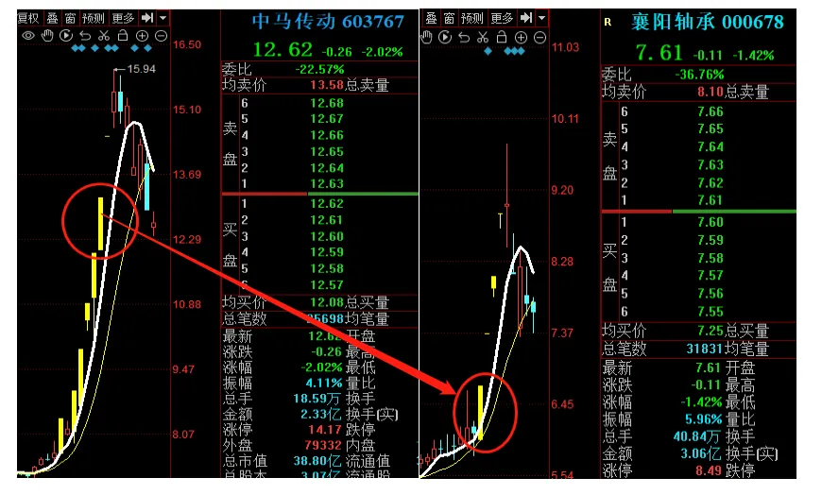
确认加速，补涨，这是时的确认；
龙头突破，补涨，这是形的补涨。
再说第二点：龙头首阴，切换。

天下大势，合久必分，分久必合。一个王朝的衰败意味着另一个王朝的崛起。

混沌，是新的开始。
日博分歧，是鸿博的新起；
鸿博分歧，是物贸的开始；
物贸分歧，是华西的续力；华西分歧，是中马的传位。
接力情绪高潮时做中位补涨，补涨情绪高潮时拿切换的先手。今天瑞玛精密一字确认汽车补涨的高潮，同时也是低位新周期电力的切换节点
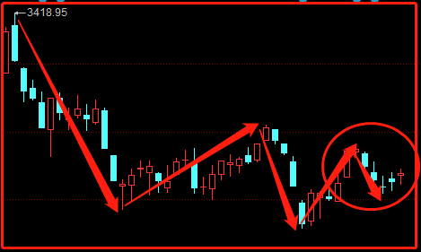
上涨的动能需要消化，图中圆圈位置，便是对上个周期赚钱效应的消化。
我们称之为B阶段。
A阶段，赚钱效应开启。B阶段，赚钱效应低迷。C阶段，赚钱效应高潮。D阶段，赚钱效应衰退。
这便是中级周期。

数个短线情绪周期汇总成一个中级情绪周期；数个中级情绪周期汇总成大局观。
大局观，周期，情绪，题材，仓位，汇总成你的交易系统。
B阶段最明显的表现：
题材表现低迷，空间高度压制，多加速轮动。
浙江世宝在五板走了确认，六板却没走出来像样的加速和高潮。
该强不强为弱，该弱不弱为强。
事实上，这个周期还在浙江世宝的周期内。
瑞玛精密、苏柴常A，一字助攻汽车情绪延续。
世宝五板二十多个亿的成交额，注定他只能走趋势。
走趋势，是需要板块不断有人来助攻的。
只要皇位的姓氏不更改，朝代便一直存在。

太上皇便不会被遗忘，它会走的更远。
量能萎靡，题材低迷，示弱，退位，反而能够走的更远。
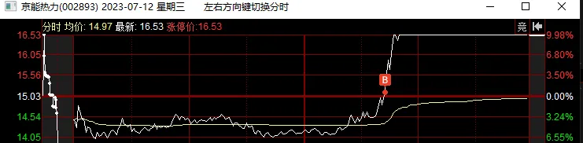
京能烂板涨停，换手过对手盘，明天要是弱转强带动电力回流可以高看一眼
汽车卡电力，电力卡汽车，趋势卡接力。

轮动行情，市场每天一个切换，要做只能做当天的跟随。

这也就是交易时先手的重要性。
轮动飞快的市场，要么不玩，要么跟随当天的切换拿好先手，一定不要去追次日的高潮。否则，我的卖点就是你的买点。

